Arbeits-Blatt: Antworten auf die Fragen

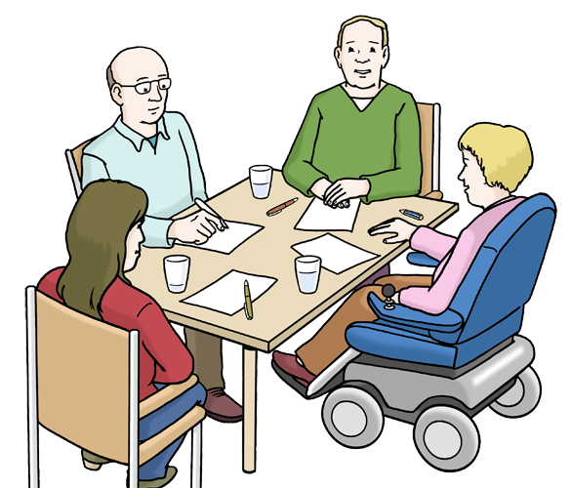 | Name von der Arbeits-Gruppe: | <Name>
 | Datum vom Treffen: | <Datum auswählen>
 | Unser Thema zur Mit-Bestimmung: | <Thema>

 | Frage zum Thema  Schreiben Sie die Nummer auf: | <Nummer der Frage>
 | Unsere Antwort zur Frage: | <Unsere Antwort>
 | Das soll anders sein: | <Vorschlag zur Änderung>
 | Frage zum Thema  Schreiben Sie die Nummer auf: | <Nummer der Frage>
 | Unsere Antwort zur Frage: | <Unsere Antwort>
 | Das soll anders sein: | <Vorschlag zur Änderung>

 | Frage zum Thema  Schreiben Sie die Nummer auf: | <Nummer der Frage>
 | Unsere Antwort zur Frage: | <Unsere Antwort>
 | Das soll anders sein: | <Vorschlag zur Änderung>

